Скоморохи на Руси
Русские средневековые актёры скоморохи известны с XI столетия. Среди них были музыканты, певцы, танцоры, шутники, дрессировщики диких животных, например, медведей.
Из театральных атрибутов скоморохи использовали кукол, маски, раёк, музыкальные инструменты − гусли, дудки, парные свирели, бубны, деревянные трубы и флейту Пана. Отличительная особенность костюма скомороха − шумящие бубенчики и колокольчики. Звон подвесок должен был, по языческим поверьям, отгонять от людей злых духов. На голове скоморохи носили шапку в виде колпака, украшенную бубенцами, мехом или пышными плюмажами из перьев, кисти пояса украшались бубенчиками.

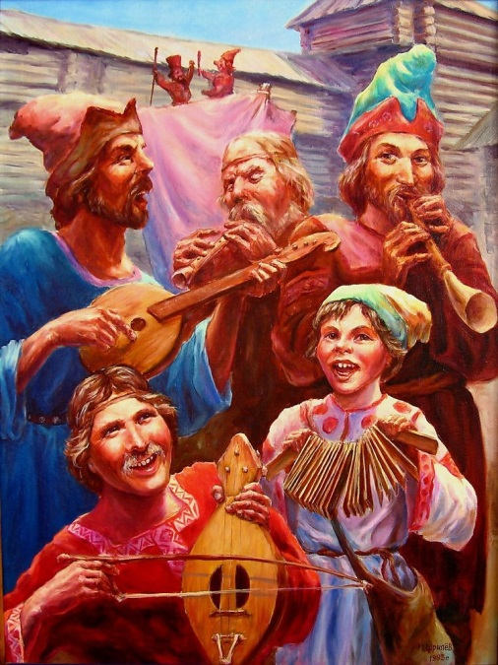
Михаил Николаевич Щрилёв. «Cкоморохи»
Выступления скоморохов церковь считала бесовскими игрищами, светским властям не по душе были сатирические стишки и песенки, в которых скоморохи высмеивали сильных мира сего, зачастую с упоминанием конкретных лиц, допускавших различные злоупотребления и предававшихся низменным порокам и слабостям. В начале XVII века скоморохи подвергались гонениям со стороны церковных и гражданских властей.
Адам Олеарий, секретарь посольства Голштинии, трижды в 30-е годы XVII века побывавший в Московском государстве, писал: «В домах, особенно во время своих пиршеств, русские любят музыку. Но так как ею стали злоупотреблять, распевая под музыку в кабаках, корчмах и везде на улицах всякого рода срамные песни, то нынешний патриарх два года тому назад сперва строго воспретил существование таких кабачьих музыкантов и инструменты их, какие попадутся на улицах, приказывал тут же разбивать и уничтожать, а потом и вообще запретил русским всякого рода инструментальную музыку, приказав в домах везде отобрать музыкальные инструменты, которые и вывезены были... на пяти возах за Москву-реку и там сожжены».
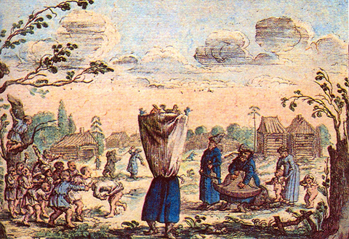
Адам Олеарий. «Кукольник»
В 60-х годах XVII века по указу царя Алексея Михайловича скоморошество было полностью запрещено.
Но, несмотря на все гонения, всё же кое-что от скоморохов в русской народной традиции осталось. Это актёры, выступавшие на Масленицу с кукольным театром, раёшники, вожаки с дрессированными медведями.

История русского балагана
Балаган − временное деревянное здание для театральных и цирковых представлений, получившее распространение на ярмарках и народных гуляниях. В России первый балаган был связан с именем Петра I. В 1700 Пётр I приказал выстроить в Москве, в Китай-городе, деревянную «комедийную хоромину», которая была открыта двумя годами позже гастрольной труппой немецких комических артистов. Это был первый публичный театр, на представления которого могли приходить все желающие. С этого времени балаганы прочно вошли в традицию русских официальных праздников.
К праздничным гуляниям, проходившим в специально выделенных местах (в Москве − на Разгуляе, на Неглинной и Москве-реке; в Санкт-Петербурге − на Неве, Фонтанке, на Адмиралтейской площади) возводились самые разные строения: зимой − ледяные горки для катания, летом − карусели и качели. Среди них − собственно балаганы, которые, в зависимости от общего количества, известности владельца и т. п., располагались в одну, две или три линии. На первой выстраивались большие богатые «театры», на второй и третьей − балаганы поменьше и победнее. Они строились из досок, крыши делались из грубого холста или мешковины по принципу шапито. Размеры и внутреннее устройство балагана различались в зависимости от достатка его владельца и конкретного предназначения.
Самые маленькие балаганчики − «столбики» или «рогожные» − сооружались при помощи столба, на котором держался рогожный навес.
В крохотных балаганчиках (а то и просто на улице) могли располагаться кукольники с Петрушками и марионетками и панорамы-райки (движущиеся картинки, ставшие предтечей рисованной анимации).
В балаганах несколько раз в день проходили спектакли, длительность которых не превышала получаса. Это были сказочные или комедийные представления. На спектакли народ приглашали зазывалы, расхваливая представление, отпуская шутки, лёгкие колкости, разыгрывая диалоги и простые сценки. Зазывалы и кукольники были непременным атрибутом ярмарочных театров. Балаганы смотрели не только крестьяне и простые горожане, но и помещики, дворяне и даже члены императорской семьи.
(По Стахорскому С.В.)

